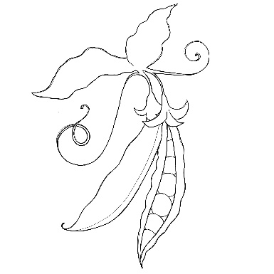
30+ Pflanzenarten in
Name & Anschrift: _______________________
________________________________________
Für jede Pflanzenarte gibt es 1 Punkt (z. B. 2 rote Äpfel = 1 Punkt,
aber 1 grüner Apfel und 1 roter Apfel = 2 Punkte), und einen
¼ Punkt für getrocknete Kräuter oder Gewürz.

7 Tagen
Gemüse und Salat (jede Art, inkl. Fermentiertes)  ___________________________________  ___________________________________  ___________________________________  ___________________________________  ___________________________________  ___________________________________  ___________________________________  ___________________________________  ___________________________________  ___________________________________  ___________________________________  ___________________________________  ___________________________________  ___________________________________  ___________________________________  Obst  ___________________________________  ___________________________________  ___________________________________  ___________________________________  ___________________________________  ___________________________________  ___________________________________  ___________________________________  ___________________________________  ___________________________________  Getreide und Kartoffeln  ___________________________________  ___________________________________  ___________________________________  ___________________________________  ___________________________________  ___________________________________  ___________________________________  ___________________________________  ___________________________________ | Hülsenfrüchte (z.B. getrocknete Bohnen, Linsen und Sojaprodukten wie Tofu und Tempeh)  ___________________________________  ___________________________________  ___________________________________  ___________________________________  ___________________________________  ___________________________________  ___________________________________  ___________________________________  ___________________________________  ___________________________________  Kräuter und Gewürze  (1 Punkt je 4 Kräuter/Gewürze)  ___________________________________  ___________________________________  ___________________________________  ___________________________________  ___________________________________  ___________________________________  ___________________________________  ___________________________________  Nüsse, Saaten und Sonstiges (z.B. Pilze)  ___________________________________  ___________________________________  ___________________________________  ___________________________________ ___________________________________  ___________________________________  ___________________________________  

